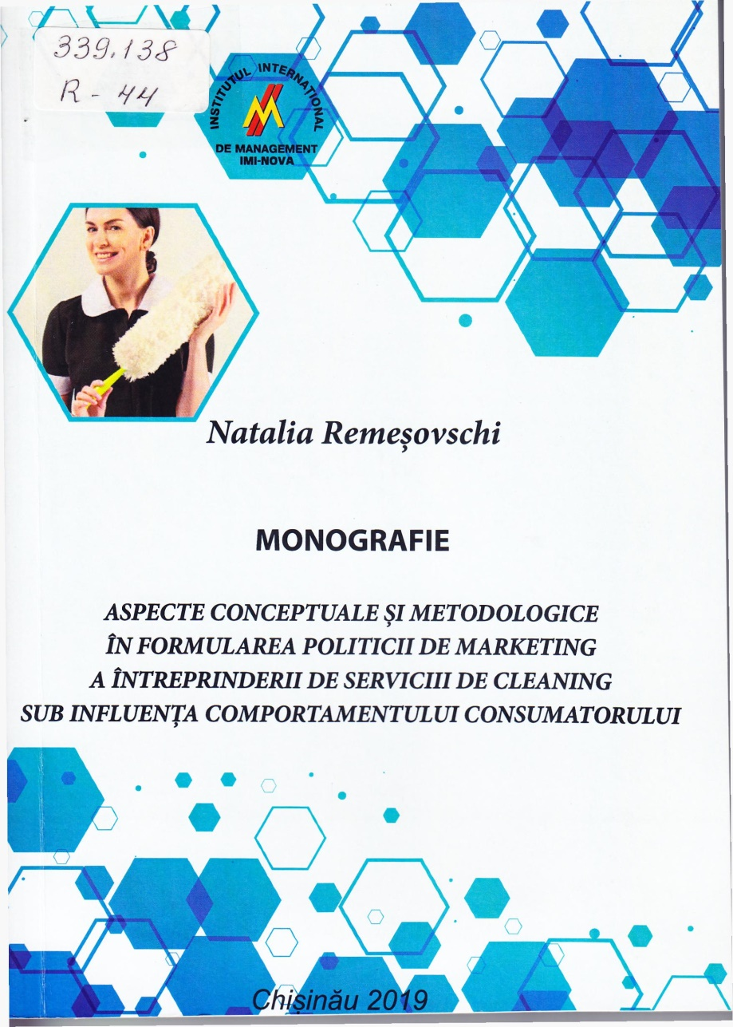

CUPRINS:
ABREVIERI 3
INTRODUCERE 4
Capitolul 1. CONSIDERAŢII TEORETICE PRIVIND SPECIFICUL COMPORTAMENTULUI CONSUMATORULUI ŞI POLITICII DE MARKETING ÎN SERVICII 7 1.1 Aspecte teoretice privind conceptul de comportament al consumatorului şi importanţa lui în activitatea întreprinderii 7
- Mix-ul de marketing - componentă esenţială a politicii de marketing a întreprinderii de
servicii .16
- Particularităţile dimensiunilor comportamentale şi a sistemului decizional manifestat de consumatorii de servicii 35
Capitolul 2. INVESTIGAREA PIEŢEI SERVICIILOR DE CLEANING ÎN REPUBLICA MOLDOVA 48
- Caracteristica pieţei serviciilor de cleanmg 48
22. Identificarea segmentelor de piaţă ţintă în baza sondajului de opinie 61
2.3 Analiza şi operaţionalizarea cercetării comportamentului consumatorului de servicii de
deaning ...76
Capitolul 3. FUNDAMENTAREA POLITICII DE MARKETING A ÎNTREPRINDERII.ORDIN DOMENIUL SERVICIILOR DE CLEANING 85
- Politica de produs şi evidenţe materiale în domeniul serviciilor de cleanmg formulate în
funcţie de comportamentul consumatorilor 85
- Formularea politicii de distribuţie, proces şi personal în domeniul serviciilor de cleanmg în
funcţie de comportamentul consumatorilor 95
- Fundamentarea politicii de preţ şi promovare în domeniul serviciilor de cleaning în funcţie
A: comportamentul consumatorilor 108
CONCLUZII GENERALE ŞI RECOMANDĂRI 120
BIBLIOGRAFIA 124
ANEXE 137

Titlu: Aspecte conceptuale şi metodologice în formularea politicii de marketing a întreprinderii de servicii de cleaning sub influenţa comportamentului consumatorului: Monografie.
Autor: Remeşovschi Natalia
Locul, Chişinău: Imi-Nova, 2019
Cota: 339.138, R - 44
Localizare: Depozit Central (1 ex.), Sala de lectură Nr.1 (3 ex.)
Cuprins:

